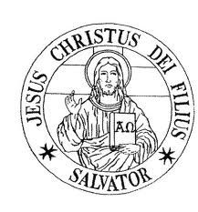
SALVATORIAN FATHERS
23 Crestmont Rd.
Verona, NJ 07044
PHONE: 973 746-8770; 973 433-7626
E-mail: veronasds@gmail.com
___________________________________________________________________

Msze Święte Gregoriańskie
30 Mszy Św. Pojedynczych odprawianych dzień po dniu za jedna osobę zmarłą
(Ofiara dobrowolna, jeżeli to możliwe, nie mniej niż $450)

1 | Intencja: | $
2 |  | $

Ofiarodawca:
Imię I Nazwisko
Adres:
Telefon/E-mail

